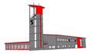

FEUERWEHR DER
STADT GÄNSERNDORF

GRUNDAUSBILDUNG



2.1 Unfallverhütung im Feuerwehrdienst

2. Unfallverhütung / Erste Hilfe.

2.1 Unfallverhütung im Feuerwehrdienst.

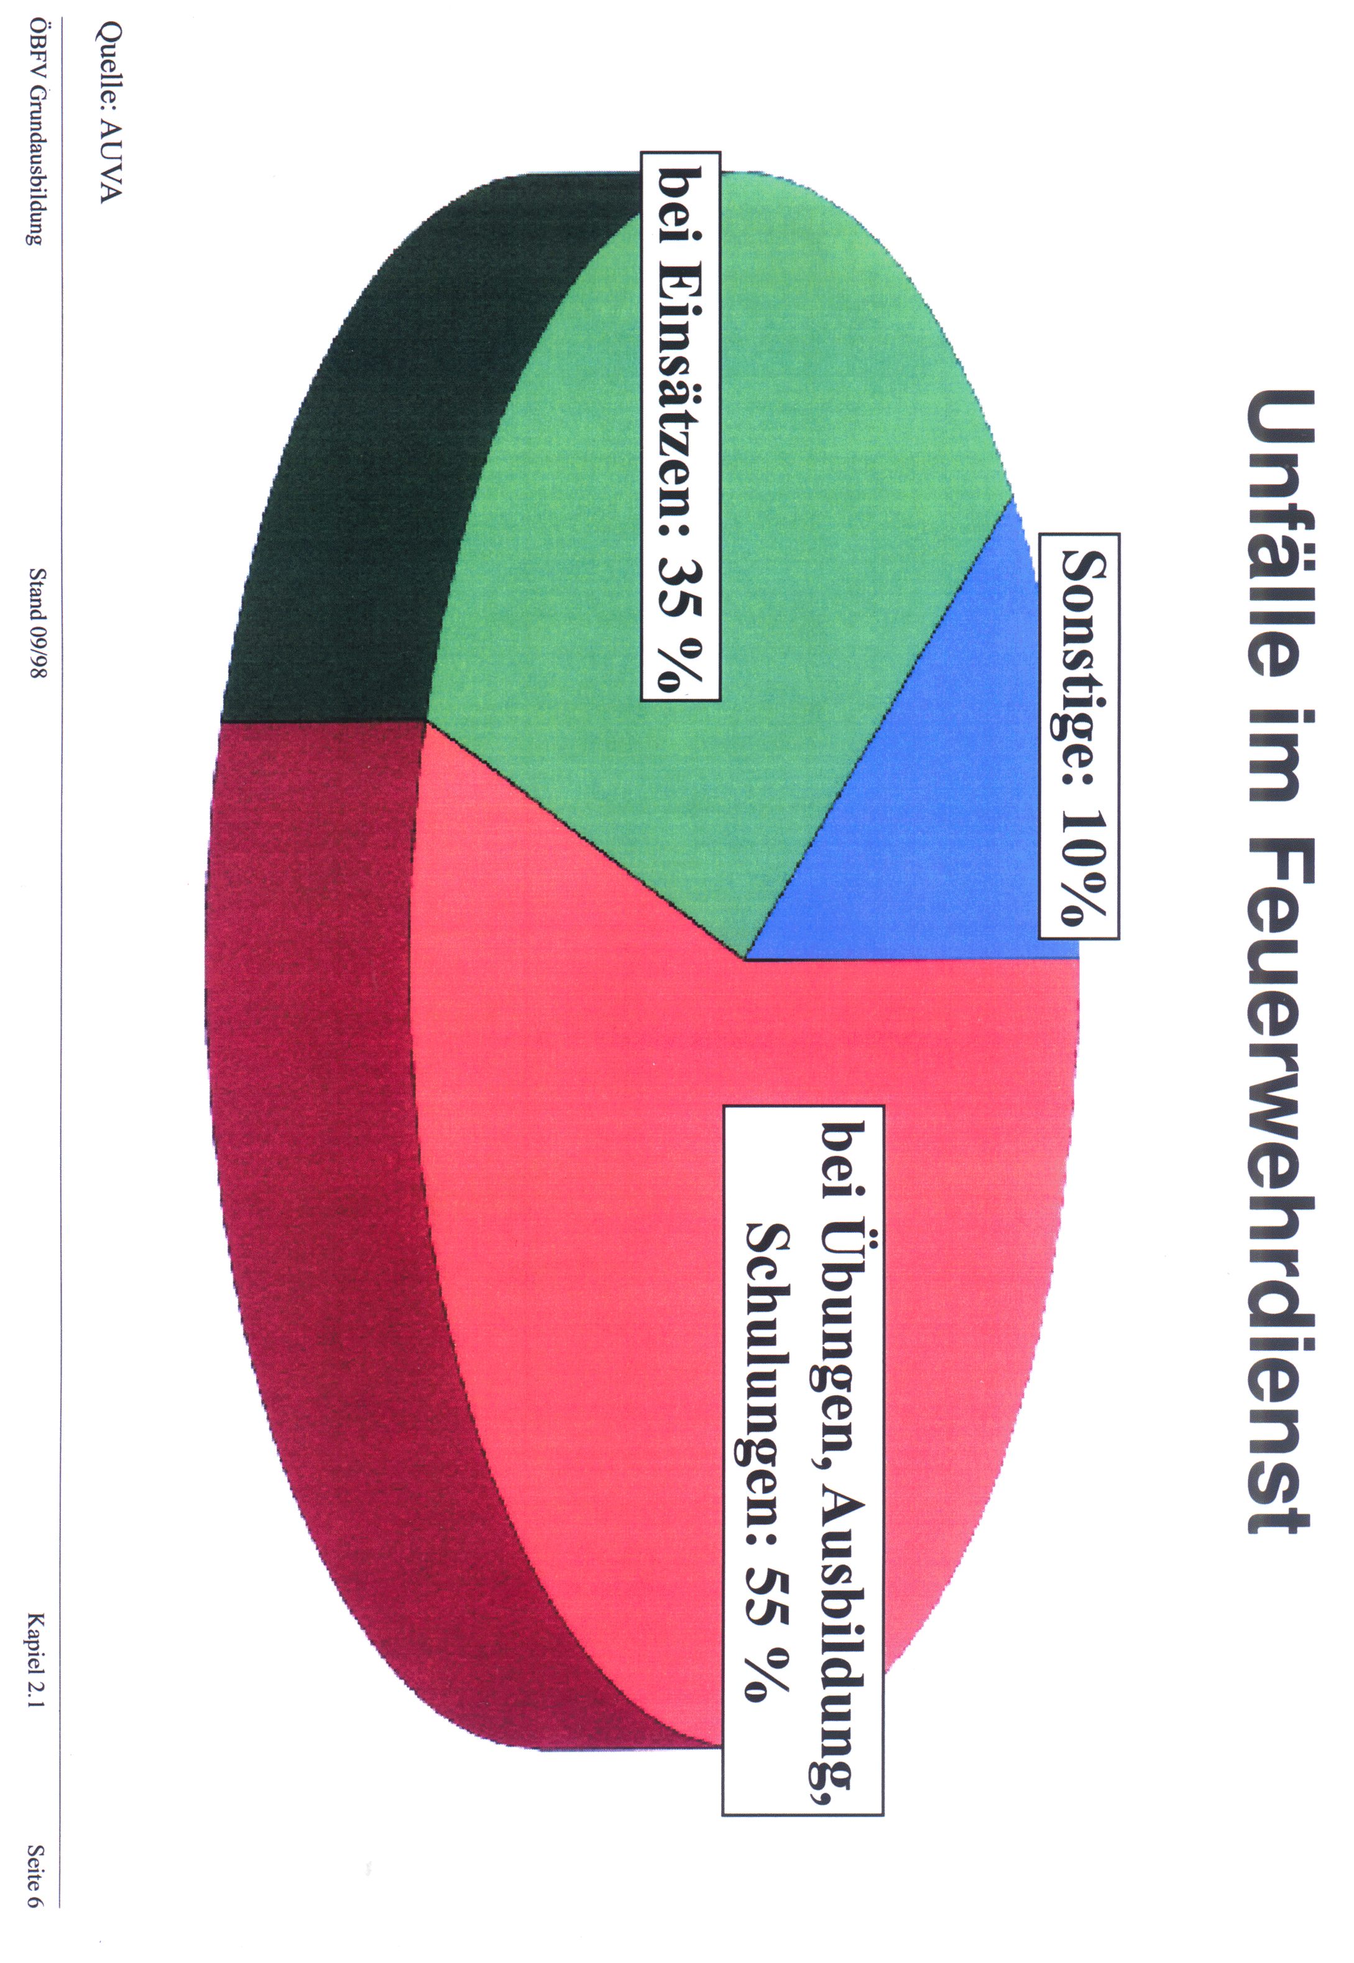
Mehr als die Hälfte der Unfälle und Verletzungen im Feuerwehrdienst ereignen sich bei Übungen, Leistungswettbewerben und bei der Ausbildung.
Mehr als ein Drittel der Unfälle ereignen sich im Einsatz.

Wir müssen Unfälle verhüten:

- Um menschliches Leid zu vermeiden
- Um rechtliche Vorschriften zu erfüllen.
- Um Kosten zu sparen.

Die häufigsten Unfälle sind:
- Stürze:

- Ausrutschen
- Fallen von Treppen
- Fallen von Stiegen und Fahrzeugen
- Fallen über herumliegende Gegenstände

- Weitere häufige Ursachen:

- Stoßen an und mit harten Gegenständen
- Herab- und Umfallen von Gegenständen
- Einklemmen bei Türen
- Transport von Einsatzgeräten

Der Dienstunfall

Gemäß § 176 Abs. 1 Z. 7 ASVG sind Dienstunfälle Unfälle, die im örtlichen, zeitlichen, ursächlichen Zusammenhang mit Ausbildung, Übung und Einsatz stehen. Diese sind einem Arbeitsunfall rechtlich gleichgestellt. Die Wege ( direkte ) zur oder von der Ausbildung, Übung und zum Einsatz ( von der Alarmierung bis zur Einrückung ) sind ebenfalls geschützt.
Bei einem Dienstunfall sollte das Kommando der jeweiligen Feuerwehr sofort Informiert werden.
Das Kommando füllt den jeweiligen Unfallbericht aus, und schickt ehest möglich diesen an die AUVA und an das NÖ Landesfeuerwehrkommando.

Wo kann es zu „Dienstunfällen“ kommen:

Einsätze

- Brandeinsätze
- Abwehr von Wasserschäden
- Lawinenbekämpfung
- Rettung von Menschen und Tieren
- Bergung von Gütern und Fahrzeugen
- Hilfeleistung bei Einsätzen nach Verkehrsunfällen

Schulung, Übung und Ausbildung

- Übungen ( auch Leistungswettbewerbe ), Schulungen und Lehrgänge, und auf dem Weg dorthin.

Weiters

- Sicherungsarbeiten und Sicherungsdienste im Rahmen des gesetzlichen Auftrags wie z.B. Aufsichts- und Absperrdienste bei Einsätzen, Brandsicherheitswache.
- Reparatur und Wartung an Fahrzeugen, Geräten und am Feuerwehrhaus.

Unfallverhütung

Achte auf Deinen Weg zum und vom Dienst!

- Achte auf Deine Geschwindigkeit !
        - Nimm Rücksicht auf Witterung und Straßenverkehr
        - Beachte Tempolimits.

- Achte auf den Vorrang !
        - Vorsicht bei Kreuzungen, Verkehrsampeln, ....

- Kein Alkohol und keine Drogen !

- Befördere nur die für das Fahrzeug zugelassene Personenzahl !

Befolge die Vorschriften der Ausbildung !

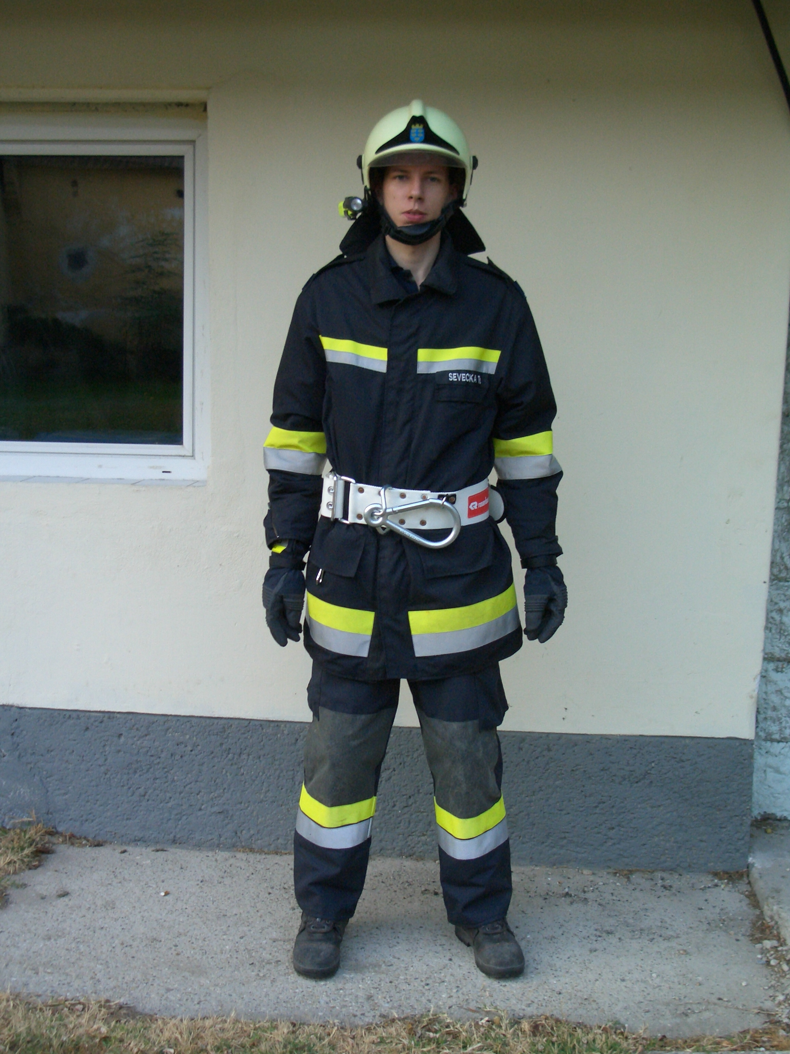
        - Trage die vorgeschriebene Bekleidung bzw. Schutzausrüstung, Erleichterungen sind nur über Anordnung des Kommandanten möglich ( siehe Bild links )
        - Genauigkeit geht immer vor Schnelligkeit.
        - Sichere Dich bei Übungen zur Menschenrettung immer zusätzlich.
        - Gib bei Löschvorführungen ausreichend Brandschutz
        - Beachte die Gefahrenzone ( Sicherheitsabstände, Aufenthalt unter Lasten, im Bereich von Stromleitungen etc. )
        - Halte bei praktischen Ausbildungen die Rettungsmittel immer bereit ( Erste Hilfe Koffer )
        - Achte auf den richtigen Transport, z.B. die Tragkraftspritze muß immer von vier Mann getragen werden, Saugschläuche von zwei Mann.
        - Stelle die Geräte immer sicher auf: z.B. der Leiterfuß muß immer auf einer waagrechten und festen Unterlage stehen.
        - Setze die Geräte zweckmäßig ein: z.B. mit Rettungsleinen dürfen keine Lasten gehoben werden.
        - Halte dich an Betriebs- und Bedienungsanleitungen.
        - Beachte die Sicherheitseinrichtungen: z.B. die Warneinrichtung der Atemschutzgeräte.

Vier Gefährliche Situationen.

- Beim Löschfahrzeug
  - Beim Auf- und Absitzen und schließen der Fahrzeugtüren ( z.B. Fingereinzwicken )
  - Wenn Du die Geräte aus dem Fahrzeug nimmst oder sie wieder versorgst ( z.B. Saugschlauch nicht ordentlich befestigt beim aufmachen der Rollläden fällt er auf Dich ).

Schließe immer offene Geräteladen und Türen

- Bei der Tragkraftspritze
- Heraus- oder Hineinheben der TS.
- Transport der TS in unwegsamen Gelände

Achtung wenn Ihr die Pumpe gemeinsam heben oder tragen sollt !

- Bei Druck- und Saugschläuchen
- Beim tragen und Kuppeln von Schläuchen ( Prellungen u. Quetschungen )
- Beim Auslegen von Schlauchleitungen ( Stolpern, Hängenbleiben ).
- Beim Platzen von Schläuchen.
- Durch die Bewegung der Schlauchleitung beim Durchfluss des Wassers.
- Durch herumschleudern des Druckschlauches.

- Bei sonstigen Einsatztätigkeiten
- Ausrutschen, Abstürzen.
- Spitze oder gefährliche Gegenstände im Brandschutt ( Nägel…..)
- Anfassen heißer Gegenstände.
- Gegenseitiges Behindern.
- Unvorhergesehenes Aufflammen ( Rückzündung )
- Einsturz ( Gebäudeteile, Giebelwände, Rauchfänge ).

Was sind genormte und geprüfte Geräte

Die Feuerlöschgeräte müssen Normen entsprechen, damit sie die Feuerwehr verwenden darf. Die Normen regeln unter anderem die Bauweise und die Überprüfung der Geräte und sichern drei Dinge:

- Die Feuerlöschgeräte sind von allen Feuerwehren einheitlich zu bedienen.
- Die Geräte und Aggregate erbringen die erforderliche Leistung.
- Die Bedienelemente haben dieselbe Funktion.

Durch die Norm können verschiedene Feuerwehren die Feuerlöschgeräte und Armaturen nützen. Mann kann die Geräte im Einsatz…...
…untereinander austauschen und wechseln, z.B. Atemschutzgeräte
…miteinander verbinden, z.B. Druck- und Saugschläuche
…und Unfallfrei ( durch Wiederkehrende Überprüfungen ) und Einheitlich ( durch Normung ) bedienen.

Feuerwehrgeräte und Ausrüstungsgegenstände unterliegen strengen Bestimmungen, die, wie erwähnt, in der ÖNORM, EN, ÖBFV-RL, TRVB oder Dienstanweisungen geregelt sein können.
Die ÖNORM regelt u.a. :
- Die Ausführungen
- Die Prüfkriterien
- Die wiederkehrenden Prüfungen
- Den Ausscheidungsmodus

Die wiederkehrende Prüfung und die festgelegte Lebensdauer hilft, Schäden am Gerät und damit Unfälle bei der Verwendung zu vermeiden.

Darum nimm nur Geprüfte Gerätschaften, Beachte Gefahrenzonen, Vorsicht ist nicht Feigheit, Leichtsinn ist nicht Mut, Schätze dein Risiko richtig ein und erkenne gefahren!

